Einführung der Aufsicht

Die Klasse 10b machte den Vorschlag, dass einige Schüler der 10. Klassen die Lehrer bei der Pausenaufsicht unterstützen. Warum hatten wir den Vorschlag? Nicht alle Schüler der Schule hielten sich an die Hygieneregeln, das heißt die Masken wurden nicht richtig getragen bzw. manche Schüler trugen sie auch gar nicht.
Zur Aufsicht gehören 9 Schüler : Fynn Kohlschreiber, Clemens Lange, Elias Boes, Hannes Scheit, Jeremy Gyrha, Jerremy Bender, Jose Alina Nieft, Lena Schlegel und Sophia Römer. Diese Schüler kontrollieren, dass alle Mitschüler in der Frühstückspause auf den Schulhof gehen. Die Aufsicht schaut in jeder Etage, in jedem Raum und auf den Toiletten nach, ob alle draußen sind. Und wenn sich doch noch jemand im Haus befindet, werden die Personen gebeten, sich nach draußen zu begeben. Anschließend schauen wir, ob auch die Schüler auf den Schulhof gegangen sind, die sich von der Pausenversorgung Brötchen geholt haben oder auch Trinken vom Automaten. An jeder Tür stehen dann 3 bis 4 Schüler, die kontrollieren, dass die Schüler auch draußen bleiben.
Diese Aufsicht hat gute und schlechte Seiten. Was sich gebessert hat, ist, dass sich keine Schüler mehr im Klassenraum oder den Toiletten verstecken können, damit sie nicht nach draußen müssen. Fast alle halten sich daran, die Maske ordentlich zu tragen. Wenige Ausnahmen gibt es. Da müssen wir dann schon bitten, dass die Maske getragen wird. Negativ ist, dass einige Schüler die ganze Sache nicht ernst nehmen und manchmal provozieren, z. B indem sie ständig die Tür aufmachen und in das Gebäude wollen. Nicht nur in der Frühstückspause kümmert sich die Aufsicht, dass die Maske getragen wird, auch in den kleinen Pausen gehen die Jungen im Schulhaus herum und kontrollieren. Sie schauen auch, dass sich keine Gruppen bilden, dass jeder in seinem Klassenraum bleibt und dass der Weg zu Toilette und zum Raum schnell vonstatten geht und auch dabei bleibt und nicht noch wo anders hingegangen wird. Uns ist das so wichtig, da wir eine Abschlussklasse sind und so viel wie möglich Präsensunterricht haben wollen. Sich den Unterrichtsstoff zu Hause selber beibringen zu wollen, ist schwierig und hilft uns nicht, uns auf unsere Prüfungen vorzubereiten.

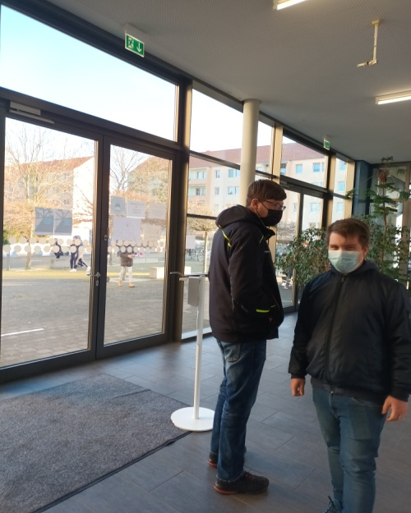
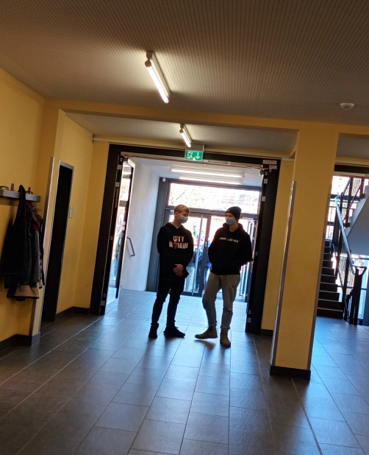
Lena Schlegel

